Tema: Pisanje haiku-poezije
Za početak ponovite spoznaje stečene o haiku-poeziji uz pomoć mentalne mape.

kratka lirska pjesma japanskog podrijetla

haiku pjesnik ne ističe svoje JA

obično pjeva o doživljaju prirode u određeno godišnje doba

izraz trenutnog doživljaja

glagol je u sadašnjem vremenu

u pravilu nema naslova ni rime

motivi otkrivaju godišnje doba u kojem je haiku nastao

Haiku
tri stiha
stih
raspored slogova u stihovima 5 – 7 - 5
ukupno 17 slogova

Danas ćete se stvaralački izražavati primjenjujući stečena znanja o haiku-poeziji.
Pokušajte sami napisati haiku. Primijenite jedan od ovih načina:
◊ U prvi stih napišite motiv iz godišnjeg doba koji neposredno opažate, u drugom i trećem prikažite doživljaj ili prizor koji ga dočarava
◊ U prva dva stiha prikažite sliku koju promatrate u prirodi, a u trećem stihu otkrijte iznenada o čemu je riječ.
◊ U jednoj rečenici u tri stiha iznesite svoj doživljaj (dovoljan je jedan glagol).
◊ Možete se poslužiti sljedećim organizatorom. U središnju elipsu mentalne mape upišite temu, a u zatim u okolne elipse upišite tri motiva, jedan glagol i dva epiteta koji dočaravaju prizor koji opažate ili o kojem želite pisati. Prebrojite slogove u riječima. Posložite ih i upišite u priloženi obrazac.
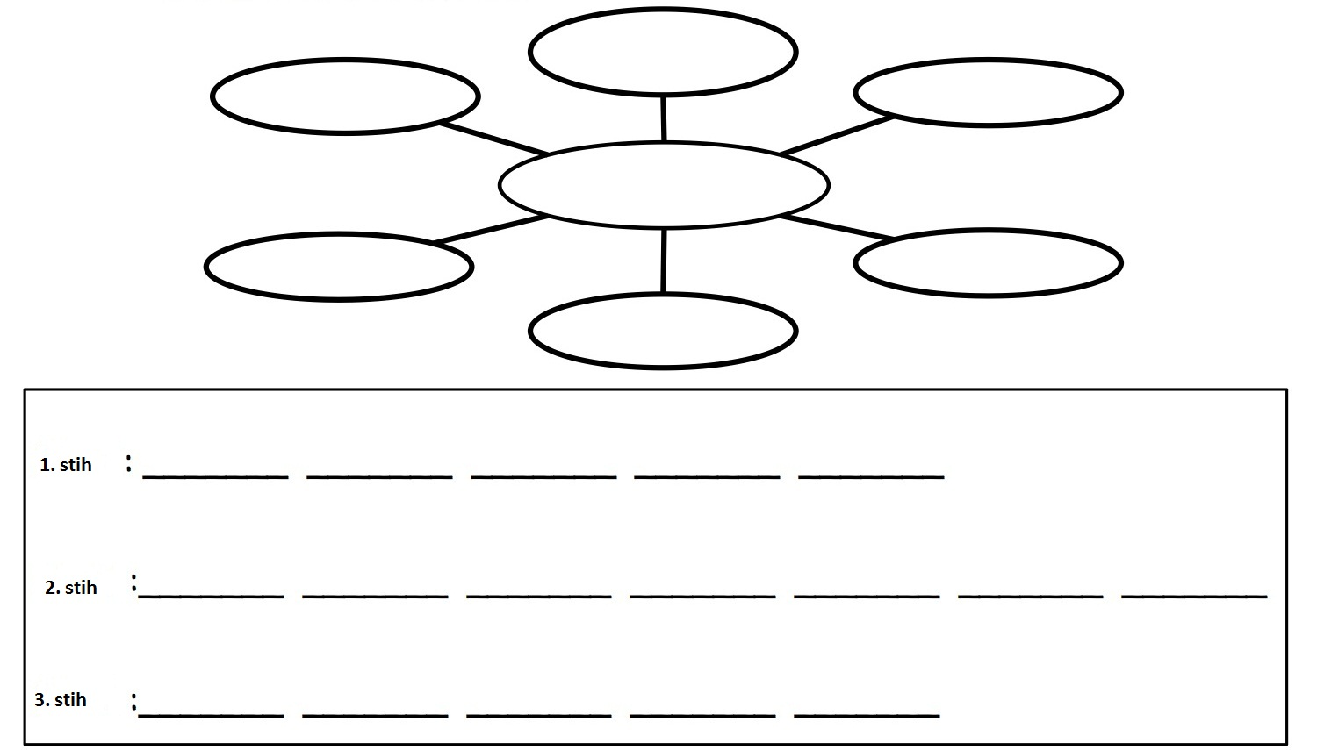

Napomena:
Svoje radove mi fotografirajte ili pretipkajte i pošaljite na adresu elektroničke pošte do petka 20. ožujka 2020. godine u 12 h.

[Unesite citat iz dokumenta ili sažetak dijela koji vas zanima. Okvir teksta možete staviti bilo gdje u dokumentu. Za promjenu formatiranja tekstnog okvira u kojem se nalazi istaknuti citat koristite karticu Alati tekstnog okvira.]

